资安院作品荣获“5.25”心理健康微电影大赛三等奖

2021年5月12日14时，由中南大学学生工作部大学生心理健康教育中心主办，中南大学朋辈心理互助联合会和商学院朋辈心理互助会承办的第二十届“5.25”心理微电影大赛决赛在毓秀楼103如期举行，本次大赛吸引了大批同学前来观赛。中南大学学工部副部长、心理健康教育中心主任张江华老师、 心理健康教育中心王梦翔老师等作为评委出席本次比赛。本次比赛共有十个学院的作品入围决赛，最终，资安院微电影作品《阳光之下》荣获三等奖。

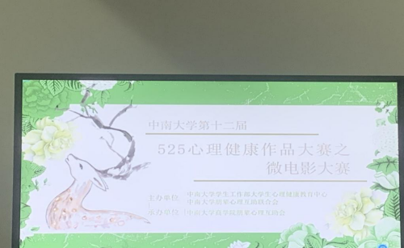

此次心理微电影大赛的主题是“我是我，我爱我”，各个学院在其微电影作品中用充满创意的表现方式呈现了他们对自我的理解，让同学们受益匪浅。其中资安院的微电影作品《阳光之下》讲述了：男生慕白有着不同于大多数同学的爱好和一些在当今社会上看上去是“劣势”的外貌特征。他被这些问题深深困扰着，在盲目迎合他人的心理下讨厌原来的自己，也在迷失自己，同时希望能够改变自己。在北枳的细心察觉和帮助下，慕白明白了成为自己和悦纳自己的重要性，逐渐走出阴霾，向阳而生。该作品发掘了当下大学生存在却又无法表明的心理问题——容貌焦虑以及与他人不同所带来的恐惧。这部微电影作品的折射引起在场同学的强烈共鸣，也让在场学生对自我的独一性有了更加深刻的理解和领悟，不仅博得在场观众的阵阵掌声，而且获得了评委老师的一致好评，最终获得三等奖。

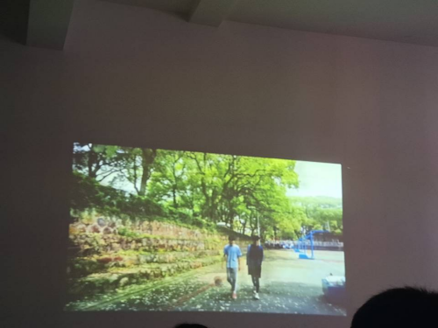

本次比赛资安院参赛剧组精心准备，对剧本的多次修改，体现了资安院心助对心理健康活动的重视，展现了资安学子热爱生活、积极向上的心理态度。享受了一场电影与心灵的盛宴后，同学们获得了许多感悟，感受到了温暖，收获了成长。本次微电影大赛圆满结束，资安院关于心理健康的探索之旅仍将继续。

撰稿人：资安院林思彤